Федеральное государственное бюджетное образовательное учреждение
высшего образования
«Тамбовский государственный университет имени Г.Р. Державина»

ООО «Айтистар»

Направление подготовки: 09.02.07 Информационные системы и программирование (Разработчик веб и мультимедийных приложений)

ИНДИВИДУАЛЬНОЕ ЗАДАНИЕ

На производственную практику для студента Киселёва Арсения Андреевича
Обучающуюся 3 курса учебная группа № 0401/3355,
Место прохождения практики: ФГБОУ ВО «ТГУ им. Г.Р. Державина», Институт экономики, информационных технологий и креативных индустрий, ООО «Айтистар», г. Тамбов.
адрес организации: г. Тамбов, ул. Советская, д. 6
Срок прохождения практики с «25» мая 2026 г. по «21» июня 2026 г.

Цель прохождения практики: приобретение студентами первичных профессиональных навыков и практического опыта в профессиональной деятельности
Содержание практики, вопросы, подлежащие изучению:
1. Произвести тестирование разработанного веб-приложения.
2. Осуществить техническое сопровождение и восстановление веб-приложений в соответствии с техническим заданием.
3. Разместить веб-приложение в сети в соответствии с техническим заданием
4. Осуществить сбор статистической информации о работе веб-приложений для анализа эффективности его работы.

В результате освоения практики у обучающихся должны быть сформированы следующие компетенции:

ОК 02. Использовать современные средства поиска, анализа и интерпретации информации и информационные технологии для выполнения задач профессиональной деятельности;
ОК 09. Пользоваться профессиональной документацией на государственном и иностранном языках.
ПК 5.1. Собирать исходные данные для разработки проектной документации на информационную систему.
ПК 5.2. Разрабатывать проектную документацию на разработку информационной системы в соответствии с требованиями заказчика.
ПК 9.1. Разрабатывать техническое задание на веб-приложение в соответствии с требованиями заказчика.

Рассмотрено на заседании кафедры математического моделирования и информационных технологий (протокол от «_04_»_мая_2026 г. №14__)

СОГЛАСОВАНО  ____________________ Старцев Д.В.  Руководитель практики от организации,  к.п.н., доцент, генеральный директор ММиИТ  «25» мая 2026 г. | УТВЕРЖДАЮ  _________________ Киселева И.А.  Руководитель практики от Университета,  к.п.н., доцент кафедры ММиИТ  «25» мая 2026 г.

Задание принято к исполнению: _____________________ «25» мая 2026 г.
^{Подпись студента}

Федеральное государственное бюджетное образовательное учреждение
высшего образования
«Тамбовский государственный университет имени Г.Р. Державина»

СОГЛАСОВАНО  ____________________ Старцев Д.В.  Руководитель практики от организации,  к.п.н., доцент, генеральный директор ММиИТ  «25» мая 2026 г. | УТВЕРЖДАЮ  _________________ Киселева И.А.  Руководитель практики от Университета,  к.п.н., доцент кафедры ММиИТ  «25» мая 2026 г.

РАБОЧИЙ ГРАФИК (ПЛАН)
проведения производственной практики

Обучающегося 3 курса обучения учебной группы № 0401/3355
Направление подготовки: 09.02.07 Информационные системы и программирование (Разработчик веб и мультимедийных приложений)

№ | Разделы  (этапы)  практики | Содержание этапа практики | Даты прохождения этапа практики | Формы контроля/промежуточной аттестации
1 | Организационно-подготовительный | - Вводное занятие  - Инструктаж по технике безопасности  - Получение задания от руководителя практики  - Разработка плана прохождения практики | 25.05.2026 | Собеседование, утверждение индивидуального задания по практике
2 | Основной | - Сбор материалов для выполнения задания по практике;  - Представление руководителю собранных материалов;  - Выполнение заданий по практике  - Анализ собранных материалов, проведение расчетов, составление графиков, диаграмм;  - Обсуждение с руководителем проделанной части работы;  - Участие в решении конкретных профессиональных задач. | 26.05.2026-  19.06.2026 | Устный отчет, собеседование; презентация части проекта/семинарское обсуждение
3 | Отчетный | - Подготовка отчета по производственной практике;  - Выработка по итогам прохождения практики выводов и предложений рекомендаций и по результатам практики;  - Оформление отчета по производственной практике, сдача отчета на кафедру;  - Защита отчета. | 20.06.2026-  21.06.2026 | Защита отчета

Сроки прохождения практики с «25» мая 2026 г. по «21» июня 2026 г.
Место прохождения практики: ФГБОУ ВО «ТГУ им. Г.Р. Державина», Институт экономики, информационных технологий и креативных индустрий, ООО «Айтистар», г. Тамбов.
адрес организации: г. Тамбов, ул. Советская, д. 6

Рассмотрено на заседании кафедры математического моделирования и информационных технологий (протокол от «04» мая 2026 г. № 14)

Федеральное государственное бюджетное образовательное учреждение
высшего образования
«Тамбовский государственный университет имени Г.Р. Державина»

ДНЕВНИК
ПРОХОЖДЕНИИ ПРОИЗВОДСТВЕННОЙ
ПРАКТИКИ СТУДЕНТА
(2025/2026учебный год)

(Ф.И.О. студента)
Направление подготовки: 09.02.07 Информационные системы и программирование (Разработчик веб и мультимедийных приложений)
Форма обучения: очная
Год обучения, семестр: 3 год обучения, 6 семестр
Кафедра: математического моделирования и информационных технологий
Место прохождения производственной практики: ФГБОУ ВО ТГУ им. Г.Р. Державина, ООО «Айтистар»
Руководитель практики от профильной организации: Старцев Д.В., доцент, генеральный директор
Руководитель практики от Университета: к.п.н., доцент Киселева И.А.
Период прохождения упроизводственной практики:
«25» мая 2026 г. по «21» июня 2026 г.

Дата  (период) | Содержание проведенной работы | Результат работы
21.05.2026 | Организационное собрание для разъяснения целей, задач, содержания и порядка прохождения практики. Инструктаж по технике безопасности. Разработка плана прохождения практики | План проведения производственной практики
22.05.2026 | Тестирование разработанного веб-приложения | Разработка макета сайта
23.05.2026 | Техническое сопровождение и восстановление веб-приложений в соответствии с техническим заданием | Разработка интерфейса сайта
24.05.2026-19.06.2026 | Размещение веб-приложения в сети в соответствии с техническим заданием | Разработка и наполнение сайта
20.06.2026 | Сбор статистической информации о работе веб-приложений для анализа эффективности его работы | Отчет по практике
21.06.2026 | Оформление и защита отчёта | Отчет по практике

Студент | ____________________ | «21» июня 2026 г.
Руководитель практики от профильной организации | ____________________ | «21» июня 2026 г.
Руководитель практики от Университета | ____________________ | «21» июня 2026 г.

ХАРАКТЕРИСТИКА

студента 3 курса
Института экономики, информационных технологий и креативных индустрий
Тамбовского государственного университета имени Г.Р.Державина
Киселёва Арсения Андреевича
(ФИО студента)

Студент Киселёв Арсений Андреевич находился на производственной практике в ФГБОУ ВО «ТГУ им. Г.Р. Державина», Института экономики, информационных технологий и креативных индустрий, ООО «Айтистар» в период с «25» мая 2026 г. по «21» июня 2026 г.
За время прохождения практики Киселёв Арсений Андреевич зарекомендовал себя дисциплинированным, исполнительным, инициативным студентом. Стремится к приобретению новых знаний и использованию их на практике. К решению поставленных задач относилась добросовестно и ответственно, выполняла их вовремя и в полном объеме.
Во время прохождения практики студентом продемонстрирован хороший уровень теоретических знаний и умений разработки.

Программа практики выполнена полностью.
Рекомендую оценить практику студента Киселёва Арсения Андреевича на «зачтено».

Дата  Печать | Генеральный директор ММиИТ  __________________ Д.В.Старцев

ОТЧЕТ
по производственной практике

студент № 0401/3355 группы Киселёв Арсений Андреевич

C 25.05.2026 по 21.06.2026 г. проходила практику на кафедре математического моделирования и информационных технологий под руководством Старцева Д. В. За время прохождения была ознакомлена с инструкцией по технике безопасности, ознакомилась с требованиями охраны труда, пожарной безопасности, техники безопасности.
Во время прохождения практики были выполнены следующие задачи:
1) разработать веб-приложение в соответствии с техническим заданием.
2) разработать интерфейс пользователя веб-приложений в соответствии с техническим заданием.

Программа практики выполнена полностью.

Дата | __________ А.А.Киселёв  ^{Подпись студента}
Отчет заверяю
Печать | Генеральный директор ММиИТ  __________________ Д.В.Старцев

Вариант 1
Предметная область: Система учёта книг в библиотеке
МОДУЛЬ 1. Разработка базы данных средствами СУБД
Для проектирования базы был выбран Microsoft Access
Главные отличия от других СУБД
- Формат хранения. Access обычно хранит базу в одном файле, где лежат и таблицы, и формы, и отчёты, и макросы.
- Удобство для новичков. У Access более простой и визуальный интерфейс, чем у серверных СУБД вроде SQL Server или Oracle.
- Масштаб. Access лучше подходит для локальных или небольших командных задач, а серверные СУБД рассчитаны на большие объёмы данных и высокую нагрузку.
- Архитектура. Access может работать как автономная настольная СУБД и при этом умеет подключаться к внешним базам через ODBC.
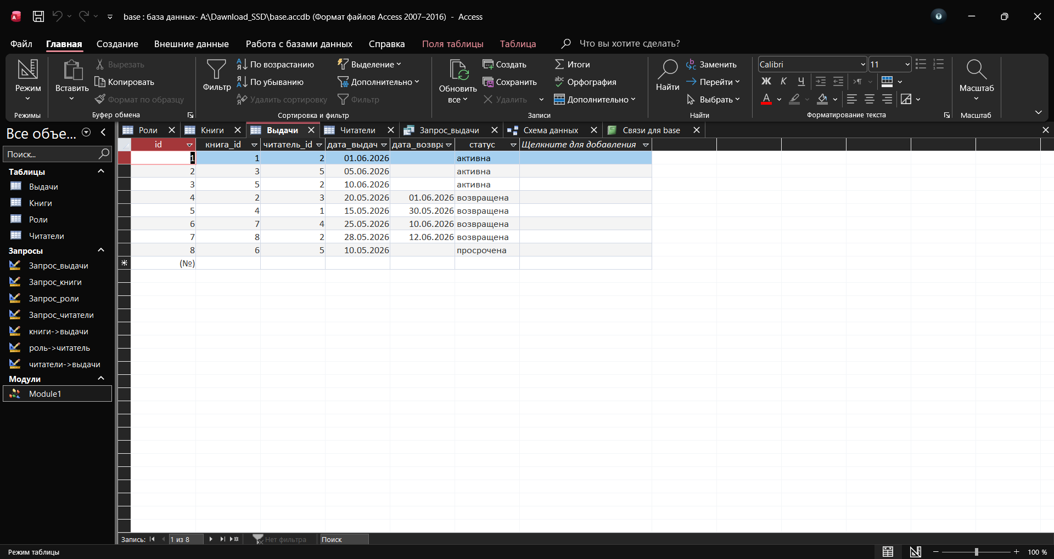
Рисунок 1 – Microsoft Access.

Создание базы данных
В базе данных 4 таблицы: Выдачи, Книги, Роли, Читатели. Для их создания использовался язык SQL. Скрипт сохранён в файле “Скрипт_создани.sql”.
- Выдачи: id, книга_ id, читатель_ id, дата_выдачи, дата_возврата, статус.
CREATE TABLE Выдачи (
id AUTOINCREMENT PRIMARY KEY,
книга_id LONG NOT NULL,
читатель_id LONG NOT NULL,
дата_выдачи DATETIME NOT NULL,
дата_возврата DATETIME,
статус TEXT (20) NOT NULL
);
- Книги: id, фио, логин, пароль, роль_id, контакт.
CREATE TABLE Книги (
id AUTOINCREMENT PRIMARY KEY,
название TEXT (200) NOT NULL,
автор TEXT (100) NOT NULL,
жанр TEXT (50) NOT NULL,
год_издания SHORT,
издательство TEXT (100),
количество_экземпляров SHORT,
описание MEMO,
фото TEXT (255)
);
- Роли: id, название_ролей
CREATE TABLE Роли (
id AUTOINCREMENT PRIMARY KEY,

название_роли TEXT (50) NOT NULL UNIQUE
);
- Читатели: id, фио, логин, пароль, роль_ id, контакт.
CREATE TABLE Читатели (
id AUTOINCREMENT PRIMARY KEY,
фио TEXT (150) NOT NULL,
логин TEXT (50) NOT NULL UNIQUE,
пароль TEXT (255) NOT NULL,
роль_id LONG NOT NULL,
контакт TEXT (100)
);

Создание связей между таблицами.
Скрипт сохранён в файле “Скрипт_создани.sql”.
ALTER TABLE Читатели
ADD CONSTRAINT fk_Читатели_Роли FOREIGN KEY (роль_id) REFERENCES Роли (id);
ALTER TABLE Выдачи
ADD CONSTRAINT fk_Выдачи_Книги FOREIGN KEY (книга_id) REFERENCES Книги (id);
ALTER TABLE Выдачи
ADD CONSTRAINT fk_Выдачи_Читатели FOREIGN KEY (читатель_id) REFERENCES Читатели (id);
Результат связей можно увидеть ниже
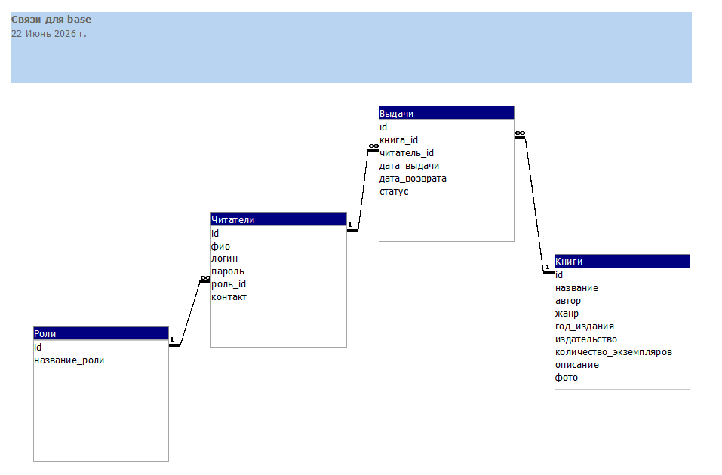
Рисунок 2 – ER-диаграмма связей.

Для заполнения данных был использован Microsoft Visual Basic for Application. Это встроенный в приложения Microsoft Office язык программирования для автоматизации задач и расширения возможностей программ, например Excel, Word и Access.
Так же сохранён скрипт для заполнения в файле “ Скрипт_заполнения.sql” таблицы, но я его не использовал.

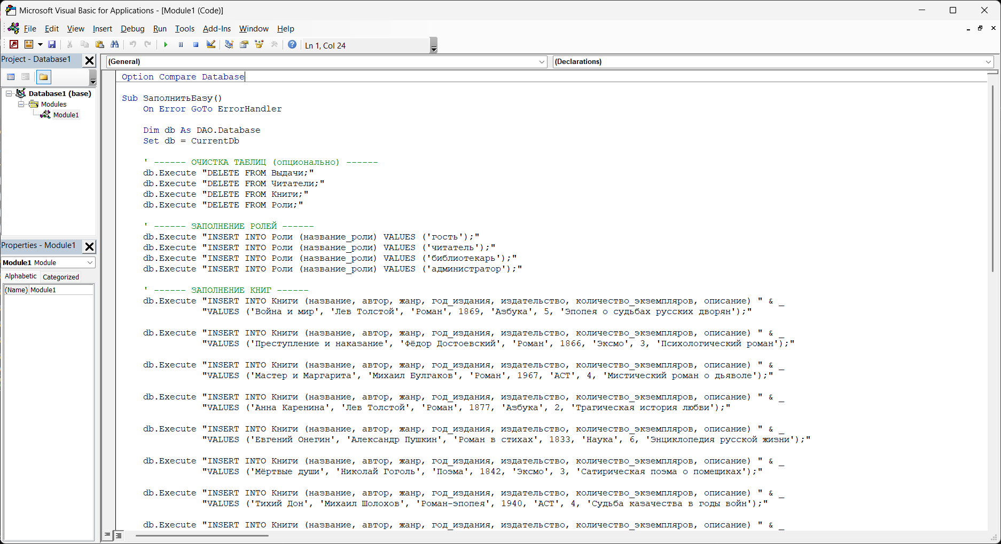
Рисунок 3 – Microsoft Visual Basic for Application.

МОДУЛЬ 2. Разработка алгоритма и создание приложения
Алгоритм разработки приложения: алгоритм в виде блок-схемы согласно стандарту ГОСТ 19.701-90. Документ в формате PDF. Блок-схема отражает логику авторизации и основные сценарии работы пользователей.
Блок-схема была создана в конструкторе диаграмм Draw.io
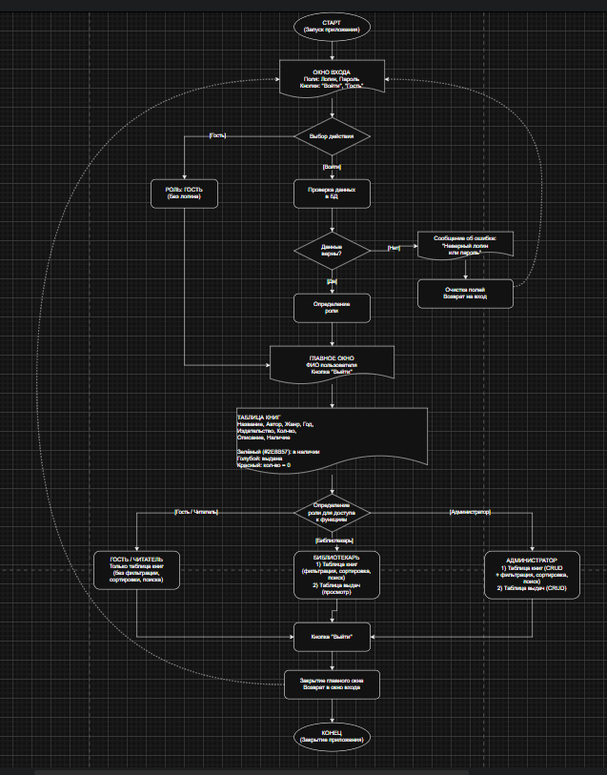
Рисунок 4 – Microsoft Visual Basic for Application.
Для создания диаграмм был использован сайт “Draw.io”, а если точнее, я использовал его портативную версию.
Draw.io — это бесплатный онлайн-сервис с открытым исходным кодом, предназначенный для создавать прототипов, блок-схем, инфографики и диаграмм любого вида. Чаще всего его как раз используют именно для построения диаграмм, поэтому недавно сервис был переименован в Diagrams.net. Но старое название по-прежнему в ходу.
Хоть Draw.io — это именно онлайн-сервис, но у него есть портативная версия, которую можно скачать в виде архива .zip с официального репризитория на Github.
В Draw.io есть функция экспорта диаграммы в pdf. Благодаря этой функции можно выполнить конвертацию файла в нужный формат.

Создание приложения
Для написания приложения был выбран язык программирования C#
Связка C# + Microsoft Access отлично подходит для создания небольших и средних десктопных приложений баз данных. Вот ключевые преимущества:
- Простое подключение
- ADO.NET поддержка
- Интеграция с Windows Forms
В качестве среды разработки был выбран VS Code. Это легкая, кроссплатформенная среда разработки с возможностью расширять функционал при помощи строенной библиотеки расширений.
Для разработки приложения необходимо установить .NET SDK и расширения для VS Code
.NET SDK — это комплект средств разработки для платформы .NET, который необходим для создания, сборки и запуска приложений на C#, F# и Visual Basic. Для его использования в среде разработки VS Code, необходимо установить расширения C#, .NET Install Tool и C# Dev Kit. Все эти расширения официальные от Microsoft.

.NET SDK — базовое расширение, которое упрощает установку .NET SDK без необходимости скачивать вручную с сайта Microsoft
C# — Официальное расширение от Microsoft, которое предоставляет базовую поддержку языка C# в VS Code.
C# Dev Kit — Полный комплект средств разработки C#. набор расширений, которые работают вместе для предоставления профессионального опыта разработки.
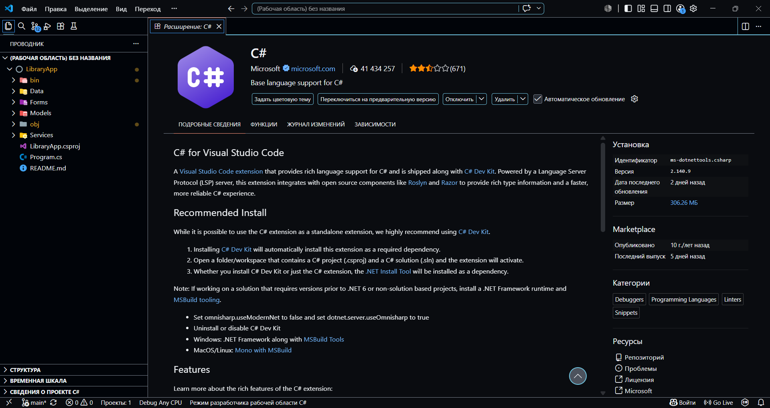
Рисунок 5 –VS Code.

Оформление, стиль и авторизация
Страница входа оформлено в белом цвете. Отдельные элементы оформлены в зелёном(#2e8b57) и голубом цвете(#0058ba)
В окне присутствуют такие элементы как логотип, название, логин, пароль, войти, гость.
С кодом окна входа можно ознакомиться в файле “LoginForm.cs”.
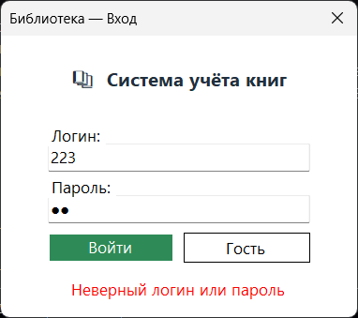
Рисунок 6 – “Библиотека –Вход. Ошибка”.

Список записей
Если зайти как гость откроется таблица “Книги”
Гость может только просматривать таблицу без сортировки и поиска.
Страница входа оформлено в белом цвете. Отдельные элементы оформлены в зелёном(#2e8b57) и голубом цвете(#0058ba)
С кодом окна входа можно ознакомиться в файле “ MainForm.cs”.

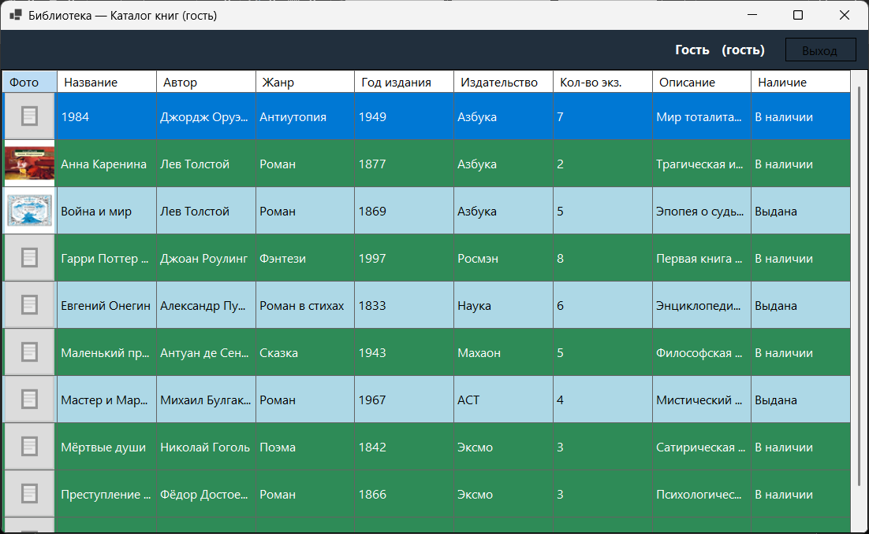
Рисунок 7 – “гость”.

Краткий отчёт об отладке приложения

Обнаруженные и исправленные ошибки
В меню авторизации кнопка “Войти как гость” отображалась не полностью. Текст не помещался в кнопку. Текст отображался как “Войти как”. Как это выглядело можно увидеть выше.
Так как текст целиком не помещался в поле кнопки, было принято решение сократить текст до “Гость”.
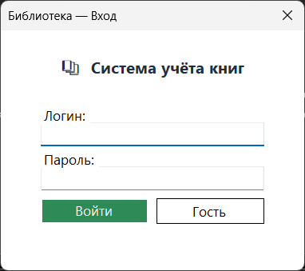
Рисунок 8 – “исправлен на гость”.

Вывод
Приложение протестировано для всех ролей (гость, читатель, библиотекарь, администратор), авторизация и отображение каталога книг с цветовой индикацией работают корректно.

МОДУЛЬ 3. Разработка пользовательского интерфейса. Добавление/редактирование/удаление записей
Добавление редактирования базы данных (добавление, редактирование, удаление), поиска, фильтрации, перехода на таблицу выдачи и кнопку “Выход”. Всеми этими правами обладает администратор.
Библиотекарь имеет все те же права что и администратор, за исключением возможности вносить изменения в базу данных.
Гость и авторизованный пользователь могут только просматривать таблицу книг без фильтрации и поиска.
С кодом окна входа можно ознакомиться в файле “ MainForm.cs”.
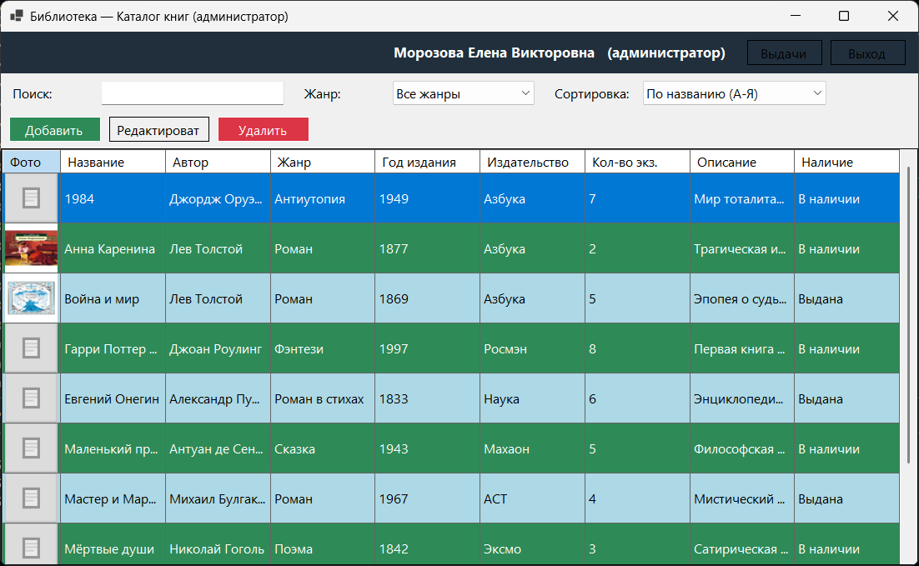
Рисунок 9 – “администратор”.
На изображении выше показана таблица книг у администратора. Возвращенные книги отмечены зелёным(#2e8b57), активные голубым(#add8e6), выделенное поле синим(#0078d4). Кнопка “Удалить” красная(#dc3545), а “Добавить зелёная”.
Для удаления записи нужно выбрать поле и нажать “удалить”.

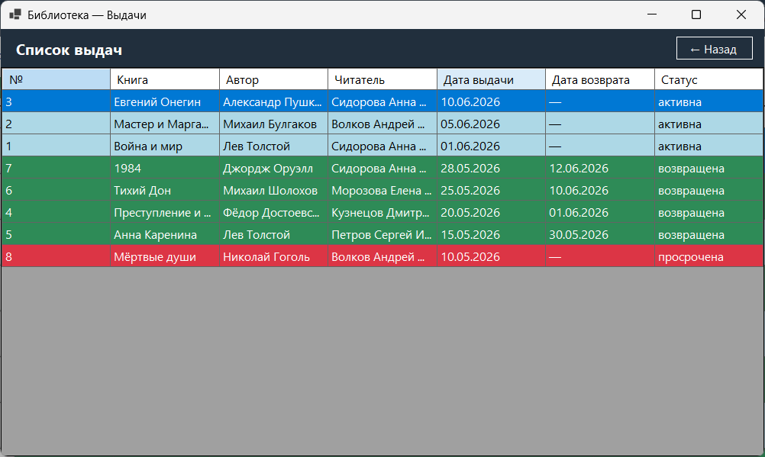
Рисунок 10 – “Таблица выдачи”.
На изображении выше показана таблица выдач. Возвращенные книги отмечены зелёным(#2e8b57), активные голубым(#add8e6), выделенное поле синим(#0078d4), а просроченные красным(#dc3545).
Присутствует кнопка назад.
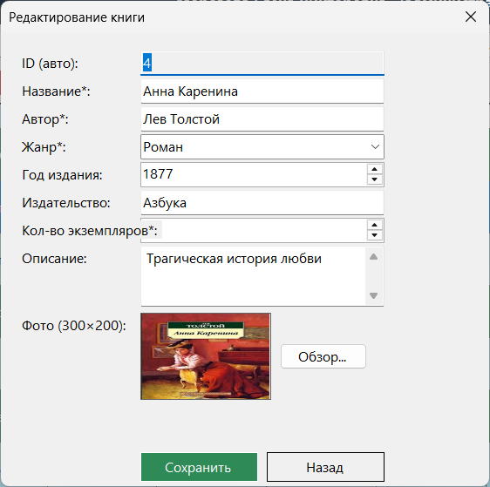
Рисунок 11 – “Меню редактирования и добавления”.
На изображении выше показана меню редактирования и добавления. Визуально они одинаковые. Поля для заполнения содержат все атрибуты из таблицы книги. Можно добавить фото сохранённое локально.
Кнопка сохранить зелёная (#2e8b57). Присутствует кнопка назад.

Список использованных источников
1)Access — https://skyeng.ru/magazine/wiki/it-industriya/chto-takoe-access/ (Дата обращения 17.06.2026)
2)VS Code — https://practicum.yandex.ru/blog/vsyo-o-visual-studio-code/ (Дата обращения 17.06.2026)
3)Draw.io — https://practicum.yandex.ru/blog/vozmozhnosti-servisa-drawio/ (Дата обращения 17.06.2026)

